PAMĚTI

Paměť počítače je zařízení, které slouží k ukládání programů a dat, s nimiž počítač pracuje.
Paměti lze rozdělit do tří základních skupin:
- registry:: paměťová místa na čipu procesoru, která jsou používaná pro krátkodobé uchování právě zpracovávaných informací
- vnitřní (interní, operační) paměti: osazené většinou na základní desce; bývají realizovány pomocí polovodičových součástek; jsou do nich zaváděny právě spouštěné programy (nebo alespoň jejich části) a data, se kterými pracují
- vnější (externí) paměti: paměti realizované většinou za pomoci zařízení používajících výměnná média v podobě disků či magnetických pásek; záznam do externích pamětí se provádí většinou na magnetickém nebo optickém principu; slouží pro dlouhodobé uchování informací a zálohování dat
Základní parametry pamětí:
- základní fyzikální princip záznamu
  - magnetický: základním stavebním prvkem je feromagnetický materiál - feritové, páskové paměti ….
  - polovodičový: základním stavebním prvkem je polovodičový tranzistor
  - optický: základním stavebním prvkem je plastová hmota, která mění své optické vlastnosti – CD, DVD, Blu-ray disky
- kapacita: množství informací, které je možné do paměti uložit v kB, MB, GB, TB
- přístupová doba – vybavovací doba: doba, kterou je nutné čekat od zadání požadavku, než paměť zpřístupní požadovanou informaci, udávaná se v ns
- přenosová rychlost: množství dat, které lze z paměti přečíst/zapsat za jednotku času, odvíjí se od frekvence časování paměti
- statičnost / dynamičnost
  - statické paměti: uchovávají informaci po celou dobu, kdy je paměť připojena ke zdroji elektrického napětí
  - dynamické paměti: zapsanou informaci mají tendenci ztrácet i v době, kdy jsou připojeny k napájení; informace v takových pamětech je nutné tedy neustále periodicky oživovat, aby nedošlo k jejich ztrátě
- časování dynamiky paměti: CL
- destruktivnost při čtení
  - destruktivní při čtení: přečtení informace z paměti vede ke ztrátě této informace; přečtená informace musí být následně po přečtení opět do paměti zapsána
  - nedestruktivní při čtení: přečtení informace žádným negativním způsobem tuto informaci neovlivní
- energetická závislost
  - energeticky závislé: paměti, které uložené informace po odpojení od zdroje napájení ztrácejí
  - energeticky nezávislé: paměti, které uchovávají informace i po dobu, kdy nejsou připojeny ke zdroji elektrického napájení.
- přístup
  - sekvenční: před zpřístupněním informace z paměti je nutné přečíst všechny předcházející informace
  - přímý: je možné zpřístupnit přímo požadovanou informaci
- programovatelnost
  - neprogramovatelné: ROM
  - programovatelné: PROM, EPROM , EEPROM, Flash PROM, RAM
- přepisovatelnost
  - nepřepisovatelné: ROM, PROM
  - přepisovatelé: EPROM, EEPROM, Flash, RAM
- typ konektoru pro připojení paměti: DIL, SIP, SIMM…..
- spolehlivost: střední doba mezi dvěma poruchami paměti
- cena za bit: cena, kterou je nutno zaplatit za jeden bit paměti

Fyzikální principy pamětí:
- magnetický princip – pracuje na principu magnetizace a demagnetizace feromagnetického materiálu
- polovodičový princip - každá paměť je tvořena maticí miniaturních elektronických buněk složených z polovodičových prvků – tranzistorů; každá z těchto buněk může nabývat stavu 0 nebo 1 a je tak nositelem informace o velikosti 1b (bit); 8 prvků pak vytváří 1B (bajt); paměťové buňky jsou spojeny řádkovými a sloupcovými vodiči; těmito vodiči se do paměti zapisují nová a čtou uložená data; vlastnosti paměti záleží na typu použitých polovodičových prvků
- optický princip - pracuje na principu změny odrazivosti laserového paprsku od povrchu média vlivem teploty
 | registry | vnitřní paměti | vnější paměti
kapacita | velmi malá (jednotky bytů) | vyšší (řádově 100 kB - 100MB) | vysoká (řádově 10 MB - 10 GB)
přístupová doba | velmi nízká (velmi rychlá paměťová místa) | vyšší (řádově 10 ns) | vysoká (řádově 10 ms - 10 min)
přenosová rychlost | vzhledem k malé kapacitě se většinou neuvažuje | vysoká (řádově 1 - 10 MB/s) | nižší než u vnitřních pamětí (řádově 10 MB/min - 1 MB/s)
statičnost / dynamičnost | statické | statické i dynamické | statické
destruktivnost při čtení | nedestruktivní | destruktivní i nedes-truktívní | nedestruktivní
energetická závislost | závislé | závislé | nezávislé
přístup | přímý | přímý | přímý i sekvenční
spolehlivost | velmi spolehlivé | spolehlivé | méně spolehlivé
cena za bit | vzhledem k nízké kapa-citě vysoká | nižší než u registrů a vyšší než u vnějších pamětí | vzhledem k vysoké kapa-citě nízká

Tabulka porovnání výše popsaných tří typů pamětí a jejich parametrů

Vnitřní paměti

a / Paměti typu ROM - Read Only Memory
Paměti typu ROM jsou paměti, kde jsou trvale uloženy informace, které zde zůstávají i po ztrátě napájení paměti - použití například pro uložení BIOSu.
Typy těchto pamětí:
- ROM : buňky paměti tvoří pojistky nebo el. odpory; výrobcem přepálené buňky koncentrují napětí - nesou informace o logické jedničce - 1, neporušené prvky – 0
- PROM – programovatelné – nepřepisovatelé : zápis provádí uživatel pomocí programátoru paměti PROM
- EPROM – programovatelné – mazatelné : programování provádí uživatel programátorem paměti, přepsat je lze ultrafialovým zářením (nad čipem průhledné okénko), informace se uchovává pomocí kvalitně izolovaného elektrického náboje
- EEPROM – programovatelné – mazatelné : mazání se provádí elektricky, počet zápisů stejně jako trvanlivost zapamatování je omezena (podobně jako u EPROM)
- Flash PROM – programovatelné – mazatelné : je rychlejší (podobně jako RAM), nesmazatelná po vypnutí počítače, lze ji přeprogramovat přímo v PC (BIOS uložený ve Flash-PROM lze přeprogramovat bez nutnosti vyměnit celý obvod v základní desce, realizuje se spuštěním programu)

b / Paměti typu RAM - Random Access Memory

Jsou to paměti s libovolným přístupem u kterých lze informaci na libovolné místo paměti zapisovat a libovolně mazat. Po ztrátě napájení se informace z těchto pamětí ztratí.

Paměti typu ROM

ROM - Read Only Memory

Paměti ROM jsou paměti, které jsou určeny pouze pro čtení informací. Informace jsou do těchto pamětí pevně zapsány při jejich výrobě a potom již není možné žádným způsobem jejich obsah změnit. Jedná se tedy o statickou, energeticky nezávislou paměť určenou pouze ke čtení. Při výrobě tohoto typu paměti se používá nejčastěji některé z následujících realizací paměťových buněk.
Paměťová buňka paměti ROM může být realizována jako dvojice nespojených vodičů a nebo vodičů propojených přes polovodičovou diodu.

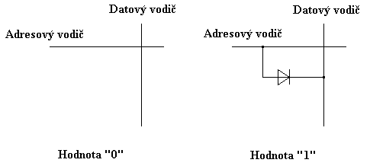

V prvním případě nemůže žádným způsobem hodnota logická 1 přejít z adresového vodiče na vodič datový. Jedná se tedy o buňku, ve které je permanentně uložena hodnota 0. V případě druhém hodnota logická 1 přejde z adresového vodiče přes polovodičovou diodu na vodič datový. Toto zapojení představuje tedy paměťovou buňku s hodnotou 1. Dioda je zapojena tak, aby hodnota logická 1 mohla přejít z adresového vodiče na datový, ale nikoliv v opačném směru, což by vedlo k jejímu šíření po velké části paměti.
Jednotlivé buňky paměti ROM je také možné realizovat pomocí tranzistorů a to jak v technologii TTL, tak v technologiích MOS. Její realizace v technologii TTL je uvedena na následujícím obrázku.
V tomto případě je na datový vodič neustále přiváděna hodnota logická 1. Pokud dojde k vybrání adresového vodiče a tím k umístění hodnoty logická jedna na tento vodič, tak v případě, že je tranzistor T spojen s tímto adresovým vodičem, dojde k jeho otevření a tím k propojení datového vodiče se zemí. Na takto propojeném datové vodiči se potom objeví hodnota logická 0 a tato buňka představuje uložení hodnoty bitu 0. U buněk, jejichž tranzistor není spojen s adresovým vodičem, nemůže nikdy dojít k otevření tohoto tranzistoru a tím ani ke spojení datového vodiče se zemí. V této buňce je tedy neustále uložena hodnota 1.
. 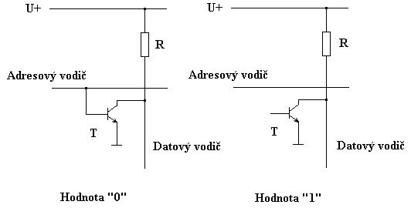
Zcela analogicky pracuje i buňka paměti ROM zapojená pomocí tranzistorů v některé z technologií MOS.

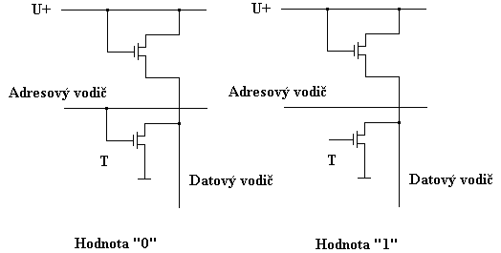
Tranzistory připojené k napájecímu vodiči plní pouze úlohu rezistorů podobně jako u buňky v předešlém případě. Samotná buňka pracuje na stejném principu, který byl popsán u buňky v technologii TTL.

PROM - Programable Read Only Memory
Paměť PROM neobsahuje po vyrobení žádnou pevnou informaci a je až na uživateli, aby provedl příslušný zápis informace. Tento zápis je možné provést pouze jednou a poté již paměť slouží stejně jako paměť ROM. Paměti PROM představují statické a energeticky nezávislé paměti..
Buňku paměti je možné realizovat podobně jako u paměti ROM. Při výrobě je vyrobena matice obsahující spojené adresové vodiče s datovými vodiči přes polovodičovou diodu a tavnou pojistku z niklu a chromu (NiCr). Takto vyrobená paměť obsahuje na začátku samé hodnoty 1.
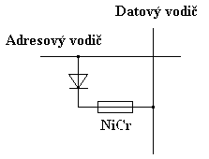
Zápis informace se provádí vyšší hodnotou elektrického proudu (cca 10 mA), která způsobí přepálení tavné pojistky a tím i definitivně zápis hodnoty 0 do příslušné paměťové buňky.
Paměti typu PROM se také realizují pomocí bipolárních multiemitorových tranzistorů, jak je uvedeno na následujícím obrázku
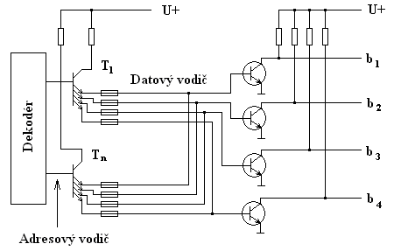
Takto realizovaná paměť PROM obsahuje pro každý adresový vodič jeden multiemitorový tranzistor. Každý z těchto tranzistorů obsahuje tolik emitorů, kolik je datových vodičů. Při čtení z paměti je opět na příslušný adresový vodič přivedena hodnota logická 1, která způsobí, že tranzistor se otevře a ve směru kolektor - emitor začne procházet elektrický proud. Jestliže je tavná pojistka průchozí, procházející proud otevře tranzistor, který je zapojen jako invertor a na výstupu je přečtena hodnota 0. Jestliže tavná pojistka byla při zápisu přepálena, tzn. je neprůchozí, nedojde k otevření tranzistoru a na výstupu je přečtena hodnota 1.
Paměť PROM pracující na tomto principu má po svém vyrobení ve všech buňkách zapsánu hodnotu 0 a při jejím programování se do některých buněk přepálením tavné pojistky zapíše hodnota 1.

EPROM - Eraseable Programable Read Only Memory
Paměť EPROM je statická, energeticky nezávislá paměť, do které může uživatel provést zápis. Zapsané informace je možné vymazat působením ultrafialového záření. Tyto paměti jsou realizovány pomocí speciálních unipolárních tranzistorů, které jsou schopny na svém přechodu udržet elektrický náboj po dobu až několika let. Tento náboj lze vymazat právě působením UV záření. Paměti EPROM jsou charakteristické malým okénkem v pouzdře integrovaného obvodu obsahujícího tuto paměť. Pod okénkem je umístěn vlastní paměťový čip a to je místo, na které směřuje při vymazávání zdroj UV záření. Při práci bývá tento otvor většinou přelepen ochranným štítkem, aby nedocházelo ke ztrátám informace vlivem okolního UV záření. Zapojení jedné buňky paměti EPROM je podobné jako u paměti EEPROM (viz dále).

EEPROM - Electrically EPROM

Tento typ paměti je někdy také označován jako E²PROM. Má podobnou funkci jako paměti EPROM, tj. jedná se o statickou, energeticky nezávislou paměť, kterou je možné naprogramovat a později z ní informace vymazat. Výhodou oproti EPROM pamětem je, že vymazání se provádí elektricky a nikoliv pomocí UV záření, čímž odpadá nepohodlná manipulace s pamětí při jejím mazání.
Při výrobě pamětí EEPROM se používá speciálních tranzistorů vyrobených technologií MNOS (Metal Nitrid Oxide Semiconductor). Jedná se o tranzistory, na jejichž řídící elektrodě je nanesena vrstva nitridu křemíku Si₃N₄ a pod ní je umístěna tenká vrstva oxidu křemičitého SiO₂. Vlastní buňka paměti EEPROM pak pracuje na principu tunelování (vkládání) elektrického náboje na přechod těchto dvou vrstev.
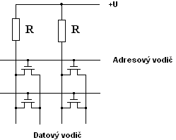
Při zápisu dat se přivede na příslušný adresový vodič záporné napětí -U a datový vodič buněk, do nichž se má zaznamenat hodnota 1, se uzemní. Tranzistor se otevře a vznikne v něm náboj, který vytvoří velké prahové napětí. Při čtení se přivede na adresový vodič záporný impuls. Tranzistor s malým prahovým napětím se otevře a vede elektrický proud do datového vodiče, zatímco tranzistor s velkým prahovým napětím zůstane uzavřen.
Vymazání paměti se provádí kladným napětím +U, které se přivede na adresové vodiče. Tunelovaný náboj se tím zmenší a prahové napětí poklesne, čímž je paměť vymazána.

Flash
Flash paměti jsou obdobou pamětí EEPROM. Jedná se o paměti, které je možné naprogramovat a které jsou statické a energeticky nezávislé. Vymazání se provádí elektrickou cestou, jejich přeprogramování je možné provést přímo v počítači. Paměť typu Flash tedy není nutné před vymazáním (naprogramováním) z počítače vyjmout a umístit ji do speciálního programovacího zřízení. Mazání se provádí po čipech, takže vymazání kapacity 1 Mb trvá 2 sec. Přístupová doba je cca 120 ns a je tedy stejně rychlá jako starší čipy DRAM. Doba uložení informace činí 10 let. V současné době našly široké uplatnění jako paměťové karty, paměti ve flash discích atd. Existuje jich celá řada a dle principu činnosti nesou různá označení jako Multimedia Card, Compact Flash, SD Memory Card Smart Media, Memory Stisk atd.

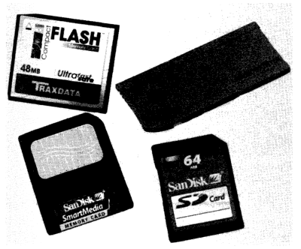

Paměti typu RAM - Random Access Memory

Mezi základní vlastnosti patří:
  - jsou rychlejší než paměti ROM
  - mají větší kapacitu
  - umožňují zápisu i čtení
  - umožňují přístupu k jakémukoli místu paměti

Typy pamětí RAM:
- SRAM (statická RAM): paměťová buňka je tvořena bistabilním (Flip – Flop) klopným obvodem, který může nabývat dvou stavů 0, 1; paměť je rychlá (přístupová doba 20 až 30 ns), nevýhodou je ale její složitost a vysoká cena; z těchto pamětí je složena paměť cache L2 (druhé úrovně), její běžné velikosti jsou 256, 512, 1024 KB
- DRAM (dynamická RAM): paměťová buňka je tvořena miniaturním kondenzátorem (nabitý - 1, vybitý - 0); je třeba neustále provádět cyklickou obnovu náboje kondenzátoru paměti (refresh), aby se paměť nevymazala; DRAM jsou levné, jsou z nich sestaveny operační paměti, jsou pomalejší než SRAM (přístupová doba 60-100 ns); velikosti 8, 16, 32, 64, 128, 256, 512, 1024, 2048 MB (operační paměti)
- CMOS-RAM: paměti vyrobené metodou CMOS, díky níž se vyznačují malou spotřebou; v PC se používají pro zapisování parametrů BIOSu programu SETUP; po vypnutí počítače je paměť CMOS napájena z baterie na základní desce, v CMOS je často uloženo datum a čas

SRAM - Static RAM
Informace v této paměti uložena do stavu klopného obvodu flip-flop. Ten má dva stabilní stavy, které se přepínají pomocí externího signálu. Struktura jedné buňky je poněkud složitější a je složena ze dvou paměťových tranzistorů T3,4 a dvou zatěžovacích článků T5,6. Integrace paměťové buňky je tedy technicky nákladnější a proto mají tyto paměti i menší kapacity. Z toho důvodu se používají paměti SRAM pro rychlé a malé paměti cache jako je externí L2 cache na základních deskách. Přístupová doba těchto pamětí je nejvýše 6 ns.

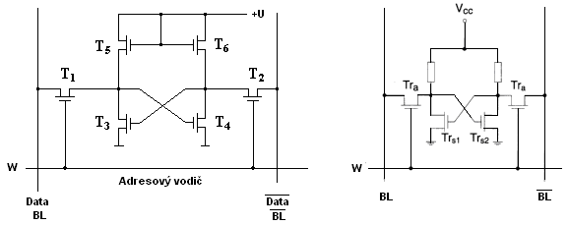

Schéma jedné paměťové buňky, dvoustavového flip-flop

Paměťové buňky paměti jsou uspořádány v matici se řádky a sloupci, které jsou vybírány pomocí dekodérů sloupců resp. řádků. Hradla výběrových tranzistorů T1,2 jsou spojena s adresovým vodičem W a emitory s párem bitových vodičů BL. Pokud mají být načtena data z paměťové buňky, pak dekodér aktivuje příslušný adresový vodič W. Tím se propojí oba výběrové tranzistory T1,2 a spojí paměťový obvod flip-flop s párem bitových vodičů BL, BL. Oba výstupy Q a Q obvodu flip-flop jsou tedy spojeny s bitovými vodiči a signály jsou přivedeny ke čtecímu zesilovači na konci páru bitových vodičů. Zápis dat se provádí opačně. Stav flip-flop je zachován tak dlouho, dokud je čip SRAM napájen napětím. Tyto vlastnosti zjednodušují periferie čipu SRAM. Stupeň integrace při stejné technologii je asi 4x menší než u následující technologie DRAM.

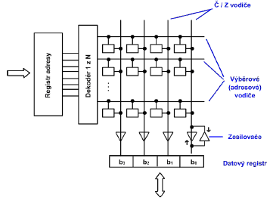
Fyzická struktura paměti
Příklad čipu: 51256
Kapacita paměti je 256 kb při organizaci 64 kB * 4 bity. Pro adresaci 64 kB je tedy zapotřebí 16 adresových vývodů (A15 – A0). 4 bitová data jsou na čip 51258 přiváděna přes čtyři datové vývody (D3 – D0). Pro zajištění činnosti je ještě k dispozici signál CS (Chip Select) pro aktivaci čipu a WE (Write Enable) pro aktivaci čtení nebo zápisu. Jestliže je tato paměť použita u procesoru 486, je nutno instalovat nejméně 8 těchto čipů, aby byla pokryta šířka datové sběrnice 32 bitů. Kapacita paměti pak činí 256 kB.
DRAM – Dynamic Random Access

Označení pamětí vyplývá z principu těchto paměťových čipů, které představují uloženou informaci v podobě náboje kondenzátoru. Jejich nepříjemnou vlastností ale je, že s časem se pomalu vybíjejí a tudíž uloženou informaci po čase ztratí. Aby se tomu zabránilo, musí být informace v určitých časových intervalech dynamicky obnovována.
Jako jednotná paměťová buňka je nejpoužívanější buňka s jedním tranzistorem a jedním kondenzátorem. V kondenzátoru jsou uložena data v podobě elektrických nábojů a výběrový tranzistor slouží jako přepínač. Řídící hradlo tranzistoru je spojeno s adresovým vodičem W ve smyslu řádků a emitor s bitovým vodičem BL ve smyslu sloupců.
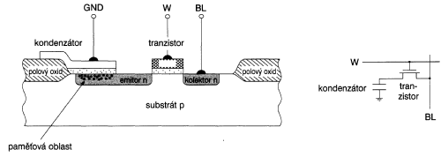
Schéma paměťové buňky s kondenzátorem
Pro zajištění vyšší integrace paměťových buněk je snaha, snižovat velikost kondenzátoru, ale tím klesá uložené množství náboje. Proto se začala používat metoda, kdy plocha elektrod paměťového kondenzátoru byla zvětšena metodou vnořeného kondenzátoru do hloubky substrátu. Tím se paměťové buňky dostanou blíže, aniž by se snížil náboj kondenzátoru. Technické potíže při výrobě žlábku kondenzátoru jsou značné, neboť jde o šířku cca 1μm, při hloubce 3 -4 μm. Žlábek se realizuje metodou leptání.
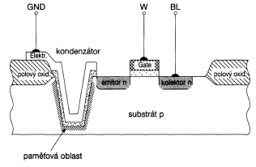
Schéma paměťové buňky s vnořeným kondenzátorem
Paměťové buňky uvedené struktury jsou uspořádány do matice příslušné velikosti, odpovídající kapacitě paměti. Z této matice se konkrétní paměťová buňka vybere aktivací příslušného řádkového – adresového vodiče a příslušného sloupcového – bitového vodiče. Obvykle je jeden bit uložen v jedné paměťové buňce. Čip o kapacitě 4 Mbit proto má 4 194 304 paměťových buněk, které jsou uspořádány např. v matici s 2048 řádky a 2 048 sloupci. Uvedením čísla řádku a sloupce, je konkrétní buňka paměti jednoznačně vybrána. Adresa žádaného paměťového místa je předána do adresového bufferu ve dvou krocích, jako adresa řádku a adresu sloupce. Označujeme to také jako multiplexing. Jeho důvodem je snížení množství adresovacích vodičů. Pro čip s kapacitou 4 Mbit, s 2048 řádky a 2048 sloupci potřebujeme celkem 22 adresových bitů (11 pro řádek a 11 pro sloupce). Tím je dán i počet vývodu pouzdra IO, tj. 22 adresových vývodů a z toho vyplývá, že pouzdro by bylo příliš velké. Kromě toho by musel mít adresový buffer velikost 22 bitů. Řešením je snížení počtu adresových vodičů na 11 a předat paměťovou adresu ve dvou dávkách. Obecně tedy načte adresový buffer nejdříve adresu řádku a potom adresu sloupce. Tento adresový multiplex je řízen signály RAS (Row Address Strobe) neboli snímání adresy řádku a CAS (Column Adress Strobe) neboli snímání adresy sloupce. Takto adresovaná paměťová buňka odevzdá uložená data po zesílení do datového bufferu. O tom, zda mají být z vybrané paměťové buňky data čtena nebo do ni zapisována rozhoduje další signál WE (Write Enable) neboli aktivace zápisu.

Řízení paměti tedy vykonává tři odlišné úkony:
  - rozdělení požadované adresy na adresu řádku a adresu sloupce, které jsou do adresového bufferu po sobě přivedeny,
  - následnou správnou aktivaci signálů RAS, CAS a WE,
  - následné předání nebo převzetí zapisovaných nebo načtených dat

Kromě toho je nutno mezi tyto signály vkládat čekací cykly pro správnou akceptaci těchto signálů. Kromě toho je součástí paměťové matice ještě obvod pro přípravné nabíjení, sloužící pro podporu čtecích zesilovačů, které pracují s rozdílem potenciálů ±100 mV.

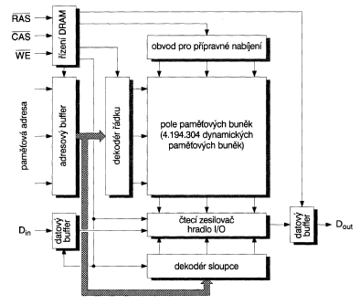
Uspořádání paměťových buněk paměti DRAM

Refresh – obnovení

Kondenzátor, který tvoří paměťový prvek, není dokonalý a jeho náboj se s časem vybíjí přes dielektrikum nebo tranzistor. Náboj se tedy ztrácí a pro správnou funkci je ho nutno v pravidelných intervalech každých 1 až 16 ms obnovit, dle typu paměti. Pro obnovování se používají tři typy obnovy:

a/ RAS – only - Refresch
b/ CAS – before – RAS – Refresh
c/ Hidden Refresh

Ad a/ RAS – only – Refresh: je nejjednodušším typem obnovení paměťové buňky a spočívá v tom, že je proveden prázdný čtecí cyklus, při němž je sice aktivován signál RAS a do DRAM je přivedena adresa řádku – refresh adresa, signál CAS však zůstává neaktivní. Je tak načten jeden řádek, data zesílena, ale při neaktivním signálu CAS nejsou přenesena na výstup.Pro obnovení celé paměti musí externí logika nebo procesor postupně přenést všechny adresy řádků. Nevýhodou tohoto způsobu je externí logika.
Ad b/ CAS – before – RAS – Refresh (před): v tomto případě má čip DRAM pro účel obnovení vlastní obnovovací logiku s čítačem adres, která se aktivuje tím, že po cykl CAS je udržován na nízké úrovni než RAS klesne. Proto také název CAS-před-RAS. Adresu tedy nedodává procesor a stačí tedy ve vhodnou chvíli pouze požádat logiku o obnovení.
Ad c/ Hidden Refresh: u této metody je refresh téměř schovaný za normálním čtecím přístupem – proto také Hidden (skrytý, stínový). Při této metodě je CAS udržován na nízké úrovni a přepíná jen signál RAS. Data načtená ve čtecím cyklu zůstanou i během obnovovacího cyklu platná. Protože doba obnovovacího cyklu je obecně kratší než cyklus čtení, šetří tento způsob obnovení čas.
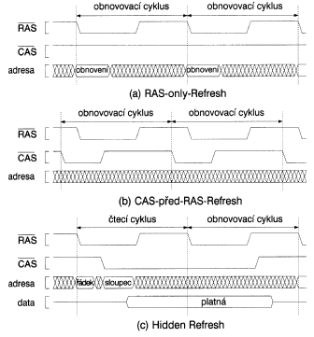
Tři nejčastější typy obnovení
Organizační normy pamětí
Jednotlivé čipy pamětí mohou být vnitřně organizovány různě. Jako příklad je uvedena organizace čipu s kapacitou 1 Mbit:
1 M slov * 1 bit: paměťový čip má 1 M slov o šířce 1 bitu tj. jeden datový konektor
256 k slov * 4 bity: tento typ čipu má na rozdíl od předcházejícího 4 datové vývody D1 – D4
Dnes existuje řada paměťových čipů s různou organizací – x1, x4, x8, x16. Čím vyšší je počet datových vývodů paměťového čipu, tím méně čipů je zapotřebí pro vytvoření paměťového modulu.

Fyzická organizace operační paměti
U prvním počítačů byly paměti integrovány do pouzder DIP (do 80286), s narůstající potřebou větších kapacit pamětí se paměťové obvody začaly instalovat na moduly SIMM:
Parametry modulů SIMM:
- přístupová doba: 60 - 70 ns
- kapacita: u nejpoužívanějších 72 pinových SIMM 4, 8, 16, 32, 64 MB, u dnešních 168 pinových DIMM 256, 512, 1024 MB a více
- paměťová – datová – šířka: odpovídá šířce sběrnice - např. 32 bitů široké moduly SIMM se 72 piny, 8 nebo 16 bitů u 30 pinových SIMM (v 80386, 80486). 72 pinové SIMM byly poprvé použity u počítačů IBM PS/2, proto se také někdy jako PS/2 označují.
K osmibitovým modulům byl přidáván devátý paritní bit, který kontroluje, zda se hodnota datových bitů nemění samovolně - pokud nesouhlasí parita paměti, hlášení chyba paměti. U dnešních spolehlivých pamětí se kontrola parity většinou nepoužívá, je implementována pouze v systémech, u kterých jsou kladeny velké nároky na bezpečnost a spolehlivost.

ECC - samoopravný kód, který se používá u drahých počítačů (hlavně u serverů). Dokáže zjistit a opravit jedno nebo dvoubitovou chybu v paměti. Musí být ale podporován základní deskou a pamětí.
SIMM a DIMM se na základní desce osazují do jednotlivých BANK. EDO, Fast Page Mode jsou režimy práce SIMM. Oba typy pamětí ale nemohou být osazeny najednou.

Moduly DIMM (Double-sided SIMMs): jsou vylepšením SIMMu, jsou delší (168 pinů), což umožňuje používat také větší datovou šířku (64 bitů) = rychlejší, větší kapacita paměti, potřebují delší BANK.

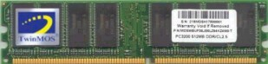
Modul DIMM
BANK
Je soustavou patic umístěných na základní desce, do níž se zasunují paměťové moduly SIMM, DIMM. Počet bank i jejich velikost je různá, v závislosti na konfiguraci MB. V jednom banku by měly být osazeny všechny patice. Počet patic je dán šířkou datové sběrnice, na níž je bank připojen a šířkou modulu. Na základní desce je vždy více banků, výsledná kapacita paměti je pak dána součtem kapacit všech modulů.

Údaje důležité pro výměnu pamětí:
Možné kombinace modulů jsou uváděny v dokumentaci k základní desce. Banky se značí BANK 0, BANK1…, označení U7-U10 znamená, že má bank 4 patice (7,8,9,10). Datová šířka banku = počet bitů datové sběrnice / počet patic. Označení x9 místo x8 znamená, že paměť používá devátý - paritní bit. Důležité také je, aby vybavovací doba paměti a rychlost paměti (uvedeno na pouzdru čipů) souhlasila s údaji podporovanými základní deskou. U starších desek je někdy potřeba dodatečně nastavit polohu jumperů.
DIMM - Double Inline Memory Module
Tyto moduly mají šířku 64 bitů, přičemž každý DIMM modul odpovídá vždy jedné bance, takže v PC s procesorem Pentium je v minimální výbavě zapotřebí pouze jeden modul DIMM. Jako čipy se používají převážně SDRAM, které jsou provozovány s napětím 3,3 V. Existují však i moduly DIMM, které nepoužívají čipy SDRAM ale EDO-RAM a ty vyžadují napájecí napětí 5 V.
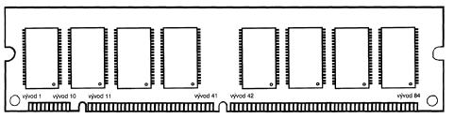
Schéma modulu DIMM pro čipy EDO a SDRAM – výřezy respektují napájecí napětí 5V nebo 3,3V

SDRAM – Synchronous Dynamic RAM
Mají standardní přístupovou dobu pouhých 7 – 15 ns a mohou pracovat synchronně se systémovým taktem sběrnice, který se v typickém případě pohybuje nejméně 66 MHz a nejvýše 166 MHz. Paměťové moduly mají 168 pinů a mají datovou šířku 64 bitů. Pracují v burst režimu se synchronním taktem základní desky. Odpovídající signály RAS, CAS, WE a CE existují také u SDRAM, ale jsou jim předávány příkazy jako Write, Read nebo Burst Stop. Tyto signály jsou sloučeny do Command Bus. SDRAM v podstatě interně odpovídá DRAM, ale skládá se z několika bank DRAM. Signály RAS a CAS se používají pro zavedení do jedné banky a současně zápis do druhé banky. Externě SDRAM pracuje synchronně s taktem sběrnice např. 100 MHz.
Jako parametry se u těchto pamětí uvádí:
RAS-to-CAS-Delay – 2 nebo 3 takty, což je čas mezi načtením adresy RAS a CAS
CAS Latency – což je čas než jsou dispozici data na výstupu SDRAM
RAS Precharge Time – čas pro přepnutí na nový řádek.
Tyto tři parametry jsou standardně napsány na paměťovém modulu SDRAM, např. PC100-333 což znamená, že tento typ vyžaduje pro přístup vždy tři taktovací cykly. Modul PC100-222 je tedy rychlejší.

S moduly SDRAM bylo zavedeno užitečné zapojení pro Systém Management Bus - automatickou konfiguraci v podobě sériové EEPROM o velikosti 128 Byte, která se nachází na modulu SDRAM. Tato EEPROM, která je řízena z čipové sady obsahuje údaje o typu modulu, organizaci použitých DRAM a konkrétním timingu, což umožňuje automatické a optimální nastavení pro SDRAM. Tato EEPROM je označována jako SPD EEPROM (Signal Presence Detect) a využití konfigurace pomocí ní se povoluje v nastavení timingu v SETUPu. Tato paměť je chráněna proti zápisu, aby nemohlo docházet k dodatečným manipulacím.

SGRAM – Synchronous Graphic RAM
Tyto paměti určené pro grafické karty jsou v podstatě SDRAM, ale jsou optimalizovány pro co nejvyšší rychlost přenosu dat (na rozdíl od standardních SDRAM, které jsou optimalizovány na co nejvyšší kapacitu).
DDR SDRAM – Double Data Rate SDRAM
Paměti vyráběné v provedení DIMM u kterých se v jednom taktu přenáší dva bity - při vzestupné i při sestupné hraně strobovacího impulsu. Moduly DDR2 jsou určeny pro frekvenci sběrnice do 400 MHz, moduly DDR3 do 800 MHz. Moduly mají 184 pinů (dosud používané moduly 168 pinů). Moduly DDR mají napájecí napětí 2,5 V, moduly DDR2 napětí 1,8 V a moduly DDR3 napětí 1,5 V. První MB byly nabízeny se třemi těmito sloty.
Pro identifikaci mají tyto moduly SPD ROM a tudíž automatickou konfiguraci. Funkce parity u těchto modulů není, místo ní je zavedena metoda ECC (Error Connection Code) jako u SDRAM, což má za následek, že vnitřní šířka struktury modulu je 72 bitů (místo 64 bitů). Existují moduly s ECC i bez ní. Jak již sám název napovídá, měly by tyto paměti nabízet dvojnásobný přenosový výkon proti obvyklé SDRAM, která se již označuje jako Single Data Rate SDRAM (SDR SDRAM).
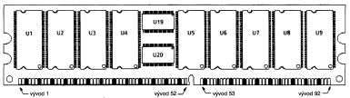
DDR DIMM modul se 184 kontakty
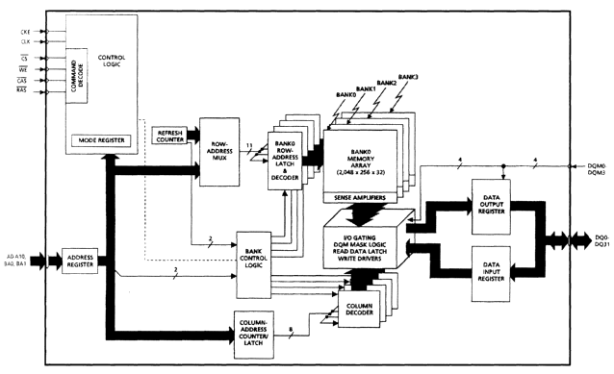
Vnitřní struktura SDRAM s řazením do BANK
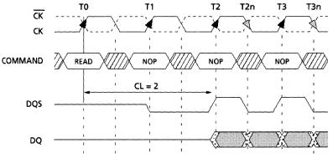
Časování pamětí DDR SDRAM
RIMM – Rambus Inline Memory Module
Technologie protlačená Intelem pro Pentium 4. Podle definice pracují tyto paměti s taktem 400 MHz, což často vede k údaji 800 MHz (PC800), přičemž se zamlčuje, že se zde, stejně jako u DDR SDRAM, pracuje na obou hranách taktovacího signálu. Jiné standardizované frekvence jsou 250 (PC700), 300 MHz (PC600) a novější moduly nesou označení PC1066. Tyto moduly mají 184 pinů a k dispozici jsou kapacity 64, 128, 256 a 512 MB. Jsou nabízeny s funkcí ECC nebo bez ní. Zvláštností RAMBus je jak název naznačuje, že celá architektura paměti se jeví jako sběrnicový systém. Na jedné straně se nachází řadič, mezi tím jsou paměťové čipy (RDRAM) a na druhém konci terminace. Díky použitým frekvencím, zejména moduly PC1066, často trpí důsledky vysoké teploty. Proto je zde povinný tzv. režim Power Down, která zajistí, že čipy se kterými se nepracuje jsou přepnuty do úsporného režimu. Aktivace tohoto módu se provádí v BIOSu tzv. NAP volbou. Smysl tedy není v úspoře energie, ale v zabránění přehřátí čipů.
Identifikace modulu SDRAM dle Intelu:
PCX-abc-def
  - X – taktovací frekvence
  - a – CAS Latency v taktovacích cyklech (standardně: 66, 100, 133)
  - b – RAS-to-CAS-Delay v taktovacích cyklech (standardně: 2 nebo 3)
  - c – RAS-Precarge-Time v taktovacích cyklech (standardně: 2 nebo 3)
  - d – Output valid from Clock – přístupová doba modulu (standardně: 6 ns u PC100; 5,4 ns u PC133)
  - e - SPD Revision (standardně: 1 nebo 2)
  - f – rezervováno (0) nebo specifické dle výrobce

Organizace pamětí v PC
První počítače PC používaly operační paměť osazenou pomocí jednotlivých integrovaných obvodů, z nichž každý měl šířku přenosu 1 bit nebo čtveřici bitů (tzv. nibble - nibble oriented memory). Vzhledem k tomu, že tyto počítače byly nejčastěji postaveny na bázi procesoru 8088, který měl 8 bitovou datovou sběrnici, bylo nutné, aby byl vždy osazen zároveň patřičný počet paměťových obvodů. Paměťové obvody byly dodávány v pouzdrech DIP, osazovaly se přímo do odpovídajících patic na základní desce a měly kapacitu 256 kb (popřípadě 256 knibbles). V závisilosti na typu základní desky se používaly dva způsoby realizace:
- bezparitní:
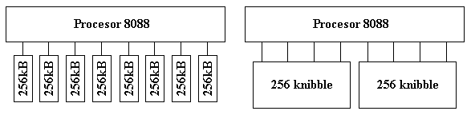
Organizace 8 x 256 kb Organizace 2 x 256 knibble
Při tomto způsobu jsou paměťové obvody zapojeny přímo k datové sběrnici procesoru. Je nibble. Není zde použito žádného zabezpečení pro případ, že by se informace v paměti použito osm obvodů s šířkou přenosu jeden bit nebo dva obvody s šířkou přenosu jeden poškodila (např. vadná paměť, závada na základní desce).
- paritní:
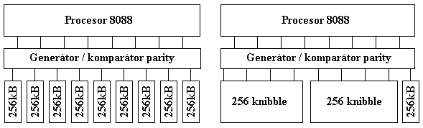
Organizace 9 x 256 kb Organizace 2 x 256 knibble + 1x 256kb
Toto zapojení používá v obou případech navíc jeden paměťový obvod s šířkou přenosu 1 bit, do kterého se ukládá pro každých osm bitů jeden bit paritní. Pří zápisu do paměti je pomocí generátoru parity vygenerován paritní bit. Paritní bit je generován tak, že ukládaná 8bitová informace se doplní buď na sudý počet jedniček (sudá parita), nebo na lichý počet jedniček (lichá parita). Tento jeden bit je uložen do posledního paměťového obvodu. Při čtení z paměti se pak přečte všech devět bitů a provede se kontrola, zda uložená informace odpovídá uloženému paritnímu bitu. Pokud kontrola nedopadne správně, je zřejmé, že došlo k poškození informace uložené v paměti a práce počítače je zastavena.
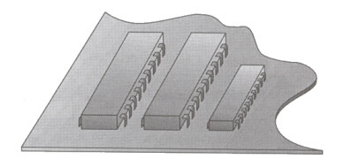
Osazení MB pamětí 2 x 256 knibble + 1x 256 kb
Tento způsob organizace operační paměti se používal hlavně u počítačů řady PC a PC/XT. Je možné se s ním setkat i u prvních počítačů řady PC/AT osazené procesorem 80286.
Se vzrůstající kapacitou operační paměti přichází další způsob její organizace, který dovoluje její snadnější rozšiřování a také větší kapacitu. Paměti jsou integrovány na miniaturních deskách plošného spoje označovaných jako SIMM - Single Inline Memory Module, které jsou potom jako celek osazovány do odpovídajících konektorů na základní desce (popř. jiných zařízení využívajících ke své činnosti paměť). Tyto moduly jsou vyráběny ve dvou variantách:
- SIMM : používány u většiny počítačů s procesory 80286, 80386SX, 80386 a některých 80486. Mají 30 vývodů a šířku přenosu dat 8 bitů (bezparitní SIMM) nebo 9 bitů (paritní SIMM). Jsou vyráběny s kapacitami 256 kB, 1 MB a 4 MB
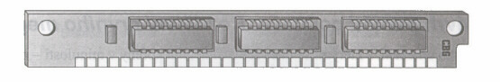
Modul SIMM 30 pin
- SIPP - Single Inline Pin Package : jsou to moduly velmi podobné modulům 30-pin SIMM; moduly SIPP mají stejný počet stejně rozmístěných vývodů, jediný rozdíl je ve tvaru vývodů, které jsou tvořeny malými špičkami (piny); používány byly s procesory 80286 a 80386
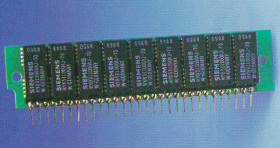
Modul SIPP 30pin
- SIMM 72-pin (PS/2 SIMM) : používaný u počítačů s procesory 80486 a vyššími; PS/2 SIMMy mají 72 vývodů, šířku přenosu dat 32 bitů (bezparitní SIMM) nebo 36 bitů (paritní SIMM - pro každý byte jeden paritní bit); jsou vyráběny s kapacitami 4 MB, 8 MB, 16 MB, 32 MB
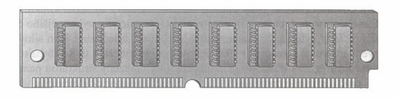
Modul SIMM 72
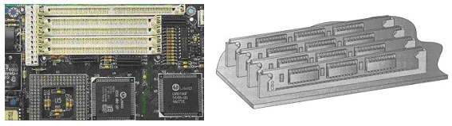
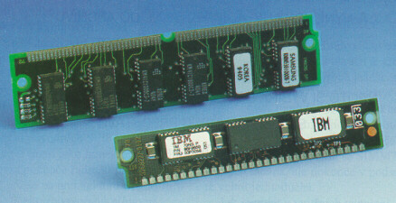
Část MB s konektory pro osazení modulů SIMM 32 a 72 a foto modulu SIMM
- DIMM – Dual Inline Memory Module: jedná se podobně jako v případě modulů SIMM o malou desku plošného spoje s osazenými paměťovými obvody; moduly DIMM mají 168 vývodů a šířku přenosu 64 bitů., vyrábějí se s kapacitou 16 MB, 32 MB, 64 MB
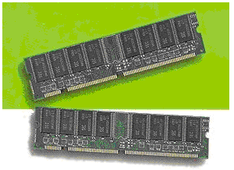
Paměťový modul DIMM

Paměťové banky (Memory banks)
Pokud jsou paměti do počítače přidávány (odebírány), je nutné, aby se tak dělo pouze v rámci paměťových banků. Paměťový bank je tedy nejmenší jednotka paměti, která může být do počítače přidána, popř. z počítače odebrána.
U počítačů s procesory 8088 je tento bank tvořen 8 (poř. 9) paměťovými čipy nebo dvojicí nibble oriented čipů (popř. s jedním jednobitovým čipem pro paritní bit). U počítačů používajících moduly SIMM (SIPP) je velikost jednoho banku závislá na šířce datové sběrnice procesoru. Je nutné, aby šířka přenosu dat modulů v jednom banku byla stejná jako šířka datové sběrnice procesoru.

Procesor | Šířka datové sběrnice | Velikost banku pro 30-pin SIMM | Velikost banku pro 72-pin SIMM | Velikost banku pro DIMM
80286 | 16 bitů | 2 moduly | nepoužívá se | nepoužívá se
80386SX | 16 bitů | 2 moduly | nepoužívá se | nepoužívá se
80386 | 32 bitů | 4 moduly | nepoužívá se | nepoužívá se
80486 | 32 bitů | 4 moduly | 1 modul | nepoužívá se
Pentium | 64 bitů | nepoužívá se | 2 moduly | 1 modul
Pentium Pro | 64 bitů | nepoužívá se | 2 moduly | 1 modul
Pentium II | 64 bitů | nepoužívá se | 2 moduly | 1 modul

Stav čekání (Wait State)
Paměť musí být schopna reagovat na požadavky procesoru během dvou taktů hodin (takt hodin je převrácená hodnota frekvence procesoru). Kromě přístupové doby mají paměti DRAM používané jako operační paměť ještě tzv. nabíjecí dobu.
Příklad: Mějme počítač s procesorem o frekvenci 66 MHz => 1 takt hodin je 15 ns => 2 takty hodin jsou 30 ns => jsou potřeba paměti DRAM s přístupovou dobou 30 ns. Takto rychlé paměti DRAM však neexistují. DRAM paměti jsou vyráběny s přístupovou dobou 60 - 70 ns. Proto je nutné v tomto případě při každém přístupu do paměti přidat dva čekací takty (celkem 4 takty = 60 ns), kdy procesor nebude dělat nic, ale bude čekat na pomalejší operační paměť. Pokud tuto úvahu provedeme opačným směrem, tj. 60 ns = frekvenci 16,6 MHz, zjistíme, že tímto řešením sice počítač bude pracovat, ale jeho výkon je při přístupech do paměti degradován na procesor s frekvencí 16,6 MHz.
Řešení:
- Rychlejší paměti DRAM? Neexistují.
- Použít místo pamětí DRAM paměti SRAM? Příliš drahé.
Proto se pro řešení tohoto problému v současných moderních počítačích se používají tzv. cache paměti.

